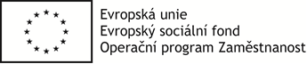
PLNÁ MOC pro vyzvedávání dítěte
z dětských skupin Školky K2 – DS modrá/zelená
(ul. Olešská 18, 100 00 Praha 10)
V době konání Letní školky K2 2021 zmocňuji k vyzvedávání svého dítěte
………………………………………………………………………………………..…
tyto osoby:
Jméno a příjmení | Datum narození | Adresa/telefon
Po předání dítěte výše uvedeným osobám, přejímají tyto za ně plnou odpovědnost:
Datum: Podpis rodičů:

